Школы и библиотеки города Мурманска делают доступнее для инвалидов
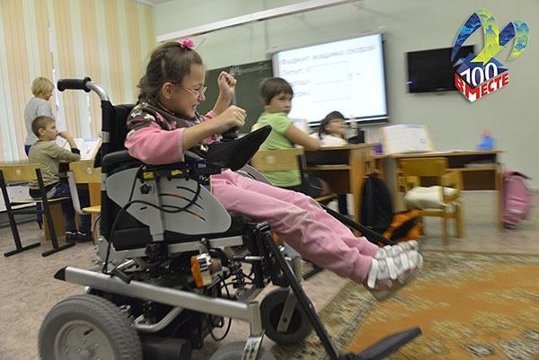

В Мурманске продолжаются работы по созданию комфортных условий для людей с ограниченными физическими возможностями.
«В этом году в двух образовательных учреждениях - школе № 43 и гимназии № 10 созданы условия для обучения детей с ограниченными физическими возможностями, – рассказала начальник отдела содержания и текущего ремонта образовательных учреждений комитета по образованию администрации города Мурманск Лариса Смирнова. – В зданиях установлены наружные и внутренние пандусы, расширены дверные проемы, оборудованы специальные туалетные комнаты».
Такая работа ранее была проведена и в других школах города. В филиале школы № 27 на проспекте Кольском, 140б, для детей с нарушениями работы опорно-двигательного аппарата установлен лифт.
«Под каждого ребенка индивидуально приобретаются средства передвижения: это и коляски, и ходунки, – рассказывает директор филиала Вера Лисичкина.– Чтобы ребята могли попасть во все помещения школы, мы приобрели два гусеничных подъемника».
Не оставлены без внимания и библиотеки. В настоявшее время в Центральной городской библиотеке установлены пандусы, оборудованы внутренние и санитарно-гигиенические помещения в филиалах № 2, № 23, № 6, № 9. Пандусы для инвалидных колясок установлены и в филиалах № 1, №4, № 5, № 7, № 8, № 22, № 24, № 25.
В детских расширяют дверные проемы, устанавливают пандусы, поручни в туалетных комнатах. В филиале № 8 МБУК «Центральная детская библиотека города Мурманска (улица Морская, 5) установлена лифтовая кабина для транспортировки маломобильных посетителей.
Подробнее: http://www.b-port.com/education/item/163393.html#ixzz3ocStefpG

